TURNIEJ TAŃCA NOWOCZESNEGO W PRZEDSZKOLU MIEJSKIM NR 36
Napisane przez Redakcja
na 26 kwiecień 2017
Przedszkolaki dały pokaz swoich tanecznych umiejętności 21 kwietnia w Przedszkolu Miejskim nr 36 przy Zespole Szkół Ogólnokształcących nr 11 w Sosnowcu – dzielnica Maczki odbył się II Międzymiastowy Turniej Tańca Nowoczesnego dla dzieci przedszkolnych.
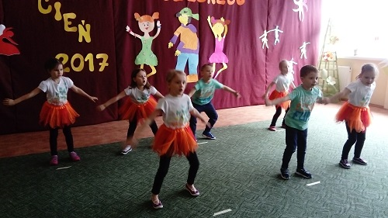
Turniej przygotowały nauczycielki: Wioleta Buczkowska, Ewa Izdebska, Agnieszka Ławińska, Monika Kijewska i Monika Surlej – Kryla.
Ocenę występów konkursowych dokonywało Jury w składzie: Ewa Izdebska, Wioleta Buczkowska oraz Mateusz Wróbel – instruktor z Agencji eventowej La Cultura.
Imprezę rozpoczął występ pozakonkursowy – dziewczynek 4, 5 – letnich w tańcu Bollywood z Przedszkola Miejskiego nr 36 w Sosnowcu. Po tym występie rozpoczęła się rywalizacja turniejowa, podczas której wystąpiły w następującej kolejności przedszkola:
-Niepubliczne Przedszkole ArcelorMittal Poland „Równe przedszkolaki" z Dąbrowy Górniczej – taniec „W rytmie rock and rolla" w wykonaniu dzieci 5-letnich pod okiem nauczyciela p. Dominiki Mazaraki
-Układ taneczny do piosenki Alvaro Soler „Sofia" w wykonaniu 6-letnich dziewczynek z Przedszkola Miejskiego nr 20 w Sosnowcu – nauczyciel Gabriela Nowaczyk – Moń
-Przedszkole Miejskie nr 17 w Dąbrowie Górniczej – Grupa „Muchomorki" dzieci 6 – letnie – układ: "Chocolate" – nauczyciel przygotowujący Iwona Zbydniewska
- Niepubliczne Przedszkole ArcelorMittal Poland „Równe przedszkolaki" z Dąbrowy Górniczej – układ taneczny „Dziewczyny w czerni" w wykonaniu dzieci 6-letnich pod okiem nauczyciela p. Natalia Piegza
- Przedszkole Miejskie nr 7 Jaworzno – dzieci 5 – letnie z grupy „Kotki" w "Tańcu nowoczesnym" – nauczyciel przygotowujący Barbara Zymon
- Przedszkole nr 11 w Dąbrowie Górniczej – układ taneczny „Tańczymy z Michael'em" wykonaniu dzieci z grupy „Biedronki" – nauczyciele przygotowujący Tamara Miśkowicz i Agata Kapuśniak
- Niepubliczne Przedszkole Bajkowo i Sportowo z Sosnowca i dzieci z grupy „Roztańczone Biedroneczki" w układzie tanecznym pt.: „Sofia" – nauczyciele przygotowujący: Daria Powaga, Bożena Pudys
Podczas obrad Jury przed publicznością zatańczyły dzieci 5, 6 – letnie w „Tęczowym Tańcu Biedronek" z Przedszkola Miejskiego nr 36. Wyniki rozgrywki turniejowej zostały zaprezentowane przez przewodniczącą jury, Ewę Izdebską:
I MIEJSCE
Przedszkole nr 11 w Dąbrowie Górniczej – układ taneczny „Tańczymy z Michael'em"
II MIEJSCE
Niepubliczne Przedszkole ArcelorMittal z Dąbrowy Górniczej – układ taneczny „Dziewczyny w czerni"
III MIEJSCE
Przedszkole Miejskie nr 7 Jaworzno w "Tańcu nowoczesnym"
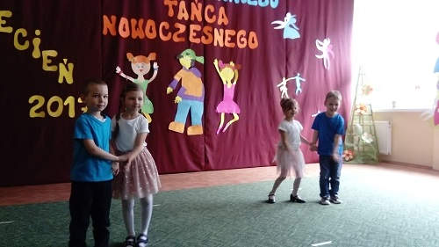
Wyróżnione Przedszkola otrzymały pamiątkową Statuetkę, a wszyscy uczestnicy pamiątkowe dyplomy dla placówek, dzieci tańczących oraz nauczycieli przygotowujących.
Imprezę zakończył wspólny taniec do piosenki „Wyginam Ciało Śmiało" oraz słodki poczęstunek dla wszystkich.
Zdjęcia: Przedszkole Miejskie nr 36 w Sosnowcu

Artykuł ze strony: http://www.kuriermiejski.com.pl/wydarzenia/53-wydarzenia/1984-turniej-tanca-nowoczesnego-w-przedszkolu-miejskim-nr-36.html

